
广东电力通信科技有限公司2026年应急侦察与巡察多足机器人套件整部件委托制造框架采购
技术规范书

广东电力通信科技有限公司
二〇二六年六月

前言
本技术规范书为委托制造（招代工生产）专属版本，招标方（广东电力通信科技有限公司，下称 “委托方”）提供产品核心设计方案、原材料配方、关键技术参数及生产技术要求，投标方（下称“代工方”）作为受托生产方，仅负责按照委托方要求完成产品整部件的制造、装配、试验、包装、运输等代工生产相关工作，无产品设计修改权，核心技术知识产权归委托方所有。代工方需严格遵循 “按图生产、按标制造、按要求品控”原则，全面满足委托方提出的代工生产全流程技术、质量、进度及服务要求。

一、总则
- 本技术规范书适用于委托方2026年应急侦察与巡察多足机器人套件整部件委托制造框架的招标工作，明确了代工方在产品代工生产、质量控制、仓储物流、技术配合、售后服务等全环节的技术要求、责任边界及执行标准。
- 本技术规范书提出的是代工生产的最低技术要求，凡未规定但涉及机械制造、电力设备生产、质量检测等国家/行业/IEC标准的，代工方应按最高标准执行；国家安全、环保、网络安全等强制性标准，代工方必须无条件满足。
- 若代工方未以书面形式对本规范书条文提出异议，即视为代工方具备完全满足本规范书所有代工生产要求的能力，且承诺按要求组织生产；如有任何异议，需在投标技术文件偏差表中详细说明，未说明的异议视为无效。
- 本规范书所用标准与代工方执行标准不一致时，按技术要求较高的标准执行；代工方如需采用替代标准，需提前提交中文版本供委托方审查，仅在证明替代标准等同或优于本规范书标准且获得委托方书面认可后，方可使用。
- 本规范书经委托、代工双方确认后，作为合同的技术附件，与合同正文具有同等法律效力；代工生产过程中的所有技术执行、质量判定均以本规范书为核心依据。
- 本规范书未尽事宜，由双方协商确定；协商结果以书面形式作为本规范书补充文件，与本规范书具有同等效力。
- 代工方需在投标技术文件中如实反映自身生产能力、工艺水平与本规范书的技术差异；若未提出差异，而委托方在生产过程中发现代工方实际生产能力/产品质量与投标文件不符，委托方有权终止生产订单、要求返工/退货，并追究代工方违约责任，同时代工方需承担由此给委托方造成的全部经济损失。
- 代工方需按本规范书要求，如实提供生产设备、检测仪器、工艺路线、人员配置等关键信息，不得虚报、瞒报。
- 代工方需充分理解本规范书要求，按指定条款、格式编制投标技术文件；若文件条款、格式不符合要求，视为投标不严肃，评标时将按规定扣分。
- 核心技术与原材料管控
产品核心技术规范、设计图纸、原材料配方由委托方统一提供，代工方仅负责按要求组织生产，不得擅自修改设计、调整原材料配方；若代工方需采购配套辅材/外购件，其技术参数、质量标准必须完全匹配委托方原材料配方及设计要求。
因代工方辅材/外购件与委托方配方/设计适配不成功，导致委托方无法准时供货、产品质量不达标等问题，所有损失由代工方全额承担，委托方有权向代工方索赔；委托方提供的配方表、设计图纸等核心资料，代工方需履行终身保密责任，不得向任何第三方泄露、复制、使用，否则承担相应法律责任。
- 产品核心技术规范、设计图纸、原材料配方由委托方统一提供，代工方仅负责按要求组织生产，不得擅自修改设计、调整原材料配方；若代工方需采购配套辅材/外购件，其技术参数、质量标准必须完全匹配委托方原材料配方及设计要求。
- 因代工方辅材/外购件与委托方配方/设计适配不成功，导致委托方无法准时供货、产品质量不达标等问题，所有损失由代工方全额承担，委托方有权向代工方索赔；委托方提供的配方表、设计图纸等核心资料，代工方需履行终身保密责任，不得向任何第三方泄露、复制、使用，否则承担相应法律责任。
- 代工方定制加工的所有设备/部件，需从硬件层面确保委托方设计要求的产品功能100%实现，不得因加工工艺、生产精度问题导致功能缺失、性能下降。
- 代工生产的产品需同时满足本规范书及委托方订单技术交底的要求，订单技术交底的具体要求为本规范书的补充，代工方需无条件执行。
- 元器件使用禁令：代工方需承诺代工生产过程中不使用任何美光公司产品（含有美光芯片的产品），所有外购元器件、芯片需提供品牌、生产厂家、技术参数证明，确保采购产品符合国家及南方电网相关要求，若违反承诺，投标无效且承担全部违约责任。
- 委托方有权委托最终销售客户对加工的所有设备进行验收，代工厂应予以配合，客户验收结果视为公司验收结论的重要组成部分。
- 产线租赁要求：在合同履约周期内，代工方应向委托方提供本项目专用生产线使用权。产线租赁协议经委托方与代工方共同确认后，作为合同附件执行，与合同正文具备同等法律效力。委托代工费总价已包含代工方为本项目提供生产线使用的全部产线租赁相关费用，租赁费用不再单独另行计费。

二、代工生产工作范围
本章节明确代工方在委托制造模式下的核心工作范围、责任边界，未列明的工作内容，除双方书面约定外，均由委托方负责。

2.1 生产制造范围
- 按委托方提供的设计图纸、技术标准，完成应急侦察与巡察多足机器人套件整部件及其附属设备的加工、制造、装配、工厂试验（含出厂试验、型式试验配合）。
- 产品核心组成部分的代工生产需满足以下功能/参数要求（代工方需确保加工精度、装配质量实现以下要求）：
套件 | 代工生产要求
小六足机器人  框架壳体 | 满足六足构型，外观无缺陷，与机身及腿部装配适配，防护满足使用环境；
大六足机器人框架壳体 | 满足大六足构型，外观无缺陷，与机身及腿部装配适配，防护满足使用环境；
小四轮足机器人框架壳体 | 满足四轮足构型，外观平整无缺陷，与机身及腿部装配适配，防护满足使用环境；
中型轮足机器人框架壳体 | 满足轮足式构型，具备负载能力，外观平整无缺陷，与机身及腿部装配适配，防护满足使用环境；
大型轮足机器人框架壳体 | 满足轮足式构型，具备负载能力，外观平整无缺陷，与机身及腿部装配适配，防护满足使用环境；
运动控制模块 | 适配本体，算力稳定；
感知模块 | 适配本体，控制精准，性能稳定；
关节 | 扭矩达标，动态响应快；
激光雷达 | 接口与安装位适配机器人本体，性能稳定可靠，外观无瑕疵；
电池 | 符合安全规范与电气参数，电芯一致性好，防护与绝缘达标，尺寸精准，接口匹配，充放电性能稳定可靠；
双光相机 | 可以满足可见光与红外热成像双模组，成像清晰、对焦稳定，接口与协议完全适配机器狗平台，可实时传输高清视频/图片。
轻量化双光相机 | 重量轻，满足可见光与红外热成像双模组，接口与协议完全适配机器狗平台，可实时传输视频/图片。
ULP相机 | 支持蓝牙或者WIFI通讯，可进行拍照摄像
应急设备（四合一喊话器） | 可以进行远程喊话、探照灯、红蓝警示灯、双向收音功能于一体的多功能负载设备
巡视一体机 | 1.全新稳定  2.满足任务管理、巡视监控、告警确认、巡视结果归档、巡视报告、用户设置、实时监控、台账管理、系统自检等功能
远程遥控一体机 | 1.可以对机器狗进行远程控制  2.可以对上装云台进行远程控制  3.可以针对视频数据进行实时回传显示
巡检点位识别模块 | 可以提供机器狗巡检点位识别模块数据
赋能模块 | 可对机器狗的自主巡逻识别模块数据进行赋能训练
充电桩 | 具备充电功能，适配机器人本体接口，可以保障机器狗充电安全与续航补给
算力板模块 | 有语音交互功能，且支持二次开发

- 代工方需负责产品生产全过程的工艺管控、质量检测，确保产品所有技术指标符合本规范书及委托方设计要求。
- 代工方提供的主机必须完全适配委托方指定的CPE规格要求，委托方指定CPE主要规格如下：
类目 | 参数
接口 | 2 个 1000M 以太网口；1 个 RS232/485 数据采控接口。
电源 | POE 48V 供电，支持 IEEE802.3af/802.3at 标准；并支持 12-48V DC 供电
尺寸 | 143*97*30mm
功耗 | ≤11W
无线协议 | 2.4G 支持IEEE802.11b/g/n；5.2/5.8G 支持IEEE802.11a/ac/n。
无线频率 | 2.4G：1～11 信道(2.412～2.4835GHz)  5.2G：36～48 信道(5.180~5.320GHz)  5.8G: 149～165 信道(5.745~5.825GHz)
无线频宽 | 频宽：20MHz、40MHz、80MHz
无线速率 | IEEE 802.11b: 1, 2, 5.5，11 Mbps  IEEE 802.11g: 6, 9, 12, 18, 24, 36, 48, 54 Mbps  IEEE 802.11n: 150,300Mbps (typical)  IEEE 802.11AC: 433,867Mbps (typical)
发射功率 | ≤27dBm(500mW)
无线安全 | WAPI（证书和PSK 认证）、WAPI 数据流加密(SM4)；  WEP、WPA/WPA2、802.1x 认证。
AP 切换丢包时长 | ≤50ms
工作模式 | 终端模式（桥或路由 NAT）、AP 模式
数据通信 | 无线通信、以太网通信  232/485 Modbus 通信
WLAN管理 | WAPI 证书导入、WAPI 证书请求生成与导出  认证方法选择与认证参数设置  射频管理：支持手动 / 自动设置发射功率、支持自动设置工作信道、支持自动调整传输速率  无线扫描优化  无线连接管理
安全与认证 | 无线认证：WAPI 认证（证书模式、PSK 模式）、802.1X 认证  无线加密：WAPI 加密 (SM4)、WEP、WPA/WPA2
管理与维护 | 网络管理：WEB 管理、SYSLOG  管理接入：Console 接入、支持 SSH 登录

2.2 配套服务范围
- 供货配套：按委托方要求提供全新、合格的产品整部件，同时提供必备的备品备件、专用工具和仪器（均为新品，与设备同型号、同工艺）；若部分组件/附件需向第三方外购，代工方需对其质量负全部责任，并向委托方提供完整的出厂报告、验收报告及质量证明文件。
- 包装运输：负责所有供货设备的专业包装（满足防尘、防雨、防水、防潮、防振、防腐蚀要求），并按委托方指定地点完成运输（含陆运、空运、水运），运输费用由代工方承担；需保留发货照片、物流单据、运输路径等资料。
- 售后技术支持：产品投运后，协助委托方解决设备运行中因加工/装配/制造原因导致的问题，按本规范书要求提供质保期内的维修、更换服务。
- 资料交付：供货前向委托方提供完整的生产/检测资料，包括但不限于：出厂检测报告、装箱清单、易损耗品清单、外购件质量证明文件等。

2.3 验收配合范围
- 配合委托方完成产品的首件验收、批次送样抽检、工厂验收、现场验收，按要求提供试验场地、检测仪器、试验人员等配合工作。
- 产品安装、调试、性能试验、试运行及质保期内，若因制造/加工/装配原因导致技术指标不满足要求，代工方需按委托方要求无条件返工、整改，承担全部费用，并赔偿由此造成的损失。

三、应遵循的主要标准
除本技术规范书特殊规定外，代工方的生产、加工、试验、包装、运输等所有环节，均需按以下标准最新版本执行；标准内容存在矛盾时，按技术要求最高的条款执行，或按双方商定标准执行。提交供审查的标准应为中文版本。

3.1 国家/行业标准
GB/T 12642-2013《工业机器人性能规范及其试验方法》
GB/T 45502-2025《服务机器人信息安全通用要求》
GB/T 29825-2013《机器人通信总线协议》

四、产品使用条件
代工方需按以下产品使用条件，在生产/加工/装配过程中选用适配的工艺、材料、辅材，确保产品在以下环境中长期、稳定、可靠运行，不得因加工工艺问题导致产品适应能力下降。
- 环境温度：最高+45℃；最低-20℃；海拔≤2000米
- 环境相对湿度：10% ~ 85%
- 环境适应性：具备防尘、防水、防潮性能，满足IP65以上的防护

五、对代工方的核心要求

5.1 投标响应要求
- 投标方需根据本技术规范书的编排顺序，逐项给予响应并提出建议。
- 投标方对本技术规范书的某些部分如不能满足要求，应在应标书中提出说明，否则，招标方即认为投标方提供的设备可以满足本标书的要求。

5.2 质量保证要求
- 代工方需建立全流程质量管控体系，覆盖原材料/外购件验收、加工过程、装配过程、出厂试验、包装运输等所有环节，确保产品质量满足本规范书及委托方要求，并向委托方提供完整的供货台账、质量检测台账供参考。
- 所有生产用原材料、外购件、备品备件必须为全新、未使用过的合格产品，且与委托方设计要求、配方标准完全匹配；代工方需对外购件质量负全责，提供外购件生产厂家、品牌、质量证明文件，委托方有权对原材料/外购件进行抽检，抽检不合格的，代工方需无条件更换，并承担全部损失。
- 备品备件需与产品原件完全互换，具有相同的规范、质量、材料和工艺要求，满足产品运行、维护需求。
- 代工方需保证产品质保期内本体、附件无锈蚀、开裂，若出现上述问题，无条件免费更换；因加工/装配/制造原因导致的产品故障，代工方需按本规范书要求免费维修、更换。
- 代工方需配合委托方进行供应商现场考察，考察中发现的质量管控问题，需按委托方要求按期整改，并提交整改报告及证明文件；整改不合格的，委托方有权取消其代工资格。

5.3 进度保证要求
- 代工方应标时，需根据委托方的要求提供详细的生产计划时间表，明确供货数量、出厂验收时间、出厂时间、到货时间（以采购订单生效日为起点，按工作日计算）；委托方将根据实际采购情况在最终采购订单中确定正式供货时间表，代工方需严格执行。
- 生产阶段，代工方需根据委托方的要求提交设备生产进度表，明确生产进度、生产节点完成情况、存在的问题及解决措施；委托方有权随时核查生产进度，代工方需无条件配合。
- 代工方需在签订订单合同后在委托方规定时间内完成委托方所需供货量。

5.4 生产工艺要求
- 代工方需严格按照委托方提供的生产资料、设计图纸、工艺要求组织生产，不得擅自修改加工工艺、装配顺序、原材料规格。
- 若代工方需根据自身厂房、生产设备、检测设备对生产工艺进行适当调整，需在批量生产前以书面形式向委托方提出申请，说明调整内容、调整依据、对产品质量的影响，经委托方书面协商一致后，方可进行调整，调整后需进行首件试验，试验合格后方可批量生产。
- 代工方需按委托方要求，无偿配合进行产成品的首件验收、批次送样抽检；未经委托方书面沟通，不得实施物料变更、技术方案调整、工艺路线修改等任何改变产品性能指标的工作，一经发现，委托方有权暂停下发生产订单或终止合同，代工方需承担全部损失。

5.5 检测试验要求
- 代工方需建立专业的产品检测试验室，配备满足本规范书要求的检测仪器、试验设备，具备产品出厂试验、性能检测的能力；检测仪器、试验设备需定期校准，提供校准证明文件。
- 代工方需按本规范书要求，对每台/每套产品进行全项目出厂试验，试验项目包括但不限于结构方式和运动方式检测，所有试验项目合格后方可出厂，并提供完整的出厂试验报告。
- 代工方需配合委托方或第三方检测机构进行型式试验、抽样检测，按要求提供试验样品、试验场地、试验配合人员，确保试验工作顺利进行。
- 所有试验报告需真实、完整、规范，包含试验项目、试验方法、试验数据、试验结论、试验人员、试验日期等信息，不得伪造、篡改试验数据。

5.6 技术文件要求
1、投标方应严格按照招标方提供的生产资料进行生产，具体生产工艺投标方可根据自身厂房、生产设备、检测设备进行适当调整，但应在批量生产前与招标方进行协商一致后进行。
2、投标方在供货前应向招标方提供一般性资料，如出厂检测报告、装箱清单、易损耗品清单、产品说明书、产品维护手册、产品合格证和主要技术参数等。

六、生产、包装、运输、贮存

6.1 生产管控
- 代工方对产品生产加工质量、出厂测试结果负全部责任；若因生产加工、出厂测试等环节出现产品质量问题，由此造成的所有损失（包括但不限于原材料损失、生产损失、供货延迟损失、委托方客户索赔损失）由代工方完全负责。
- 代工方最终交付物为采购清单中的最终产成品，需完成所有加工、装配、检测、试验工作，确保产品符合本规范书及委托方要求，包含但不限于出厂测试、包装防护。
- 质保期维修服务要求：
- 质保期内，由于现场非人为破坏、非使用不当造成的产品质量问题，代工方应负责提供不低于2%的返厂维修服务，不收取任何服务费用；
- 质保期内，由于生产加工、测试未按委托方要求执行造成的产品质量问题，代工方负责承担100%返厂维修服务，不收取任何服务费用，并提供全部维修物料。
- 代工方需严格落实本规范书所有生产管控要求，若违反要求且收到两次整改通知仍不整改的，委托方有权暂停下发生产订单或终止合同，代工方需承担全部违约责任。
- 在设备安装、调试及验收阶段，若委托方对定制生产质量有质疑，代工方需在48小时内响应，并派遣相关技术人员赴现场参与各项工作；若设备安装、调试后出现因制造/加工/装配导致的功能缺失、系统无法正常运行、验收不合格，代工方需无条件返工、整改，直至验收合格，相关费用由代工方承担。

6.2 包装

6.2.1产品包装前的检查
- 产品的装箱清单、易损耗品清单、产品说明书、产品使用手册、产品维护手册、产品合格证等资料齐全
- 产品外观无损伤、无变形
- 产品表面无灰尘、无油污

6.2.2 包装的一般要求
产品应有内包装和外包装，包装应有防尘、防雨、防水、防潮、防振等措施。

6.3 运输
- 代工方负责按委托方要求进行设备包装、运送到委托方指定地点，由此产生的所有费用（包括但不限于包装费、运输费、装卸费、保险费）由代工方承担。代工方需保留发货照片、物流单据及运输路径供招标方不定期查询。
- 产品应适用于陆运、空运、水（海）运，按运输装卸包装箱上的标准进行操作，在运输中应直立放置，不许倒置、侧放，并按照委托方要求运送至指定仓库或指定地点（一般指卸货点50米以内的仓库或指定地点，不包含吊装至工程现场等非装卸货以外的其他工作）。
- 整体运输时产品内部元件应不得移位、损坏和受潮，不得影响安装；单独运输的零部件应有标志，便于安装装配。
- 凡因运输、装卸不当造成的产品损坏，由代工方负责免费维修、更换，并承担由此造成的供货延迟损失。

6.4 贮存
代工方应设立单独仓库区域对招标方的物料和产成品进行分类管控，并按照委托方要求粘贴标签，包装好的装置应存贮在环境温度为–5℃～+45℃、相对湿度不大于95%的库房内，室内无酸、碱、盐及腐蚀性、爆炸性气体，不受灰尘雨雪的侵蚀，代工方应按照招标方要求进行产品包装。

6.5 交货时间和地点
- 交货时间：签订合同后且收到采购订单之日起，根据委托方要求满足交货条件，完成全部产品的生产、检测、包装，并送达委托方指定地点。
- 交货地点：委托方指定地点（具体地址以采购订单为准）。
- 交货要求：交货时需提供出厂试验报告、装箱清单等资料，委托方现场验收合格后方可签收；验收不合格的，代工方需无条件拉回返工、整改，直至验收合格，相关费用由代工方承担，且交货时间不予顺延。

6.6 售后服务
- 质保期：提供产品5年免费质保期，质保期从产品现场验收合格并签字确认之日起计算。
- 质量保证期内代工方应至少提供以下服务：协助故障处理、备件供应等，期间所产生费用均由代工方负担。
- 备品备件在质量保证期内应由代工方免费提供；质量保证期外有偿提供且价格不高于原货物合同中相应货物的价格。备品备件应为与设备所使用一致的产品或经委托方同意的替用品。
- 所有备品备件应为全新产品，与已经安装设备的相应部件能够互换，具有相同的技术协议和相同的规格、材质、制造工艺，并采取防尘、防潮、防止损坏等措施。

七、核心技术要求

7.1 产品应用说明
1.应急侦察与巡察多足机器人可以自主导航、越障避障，可适应室内外复杂地形与恶劣天气，实现全天候无人巡检。搭载可见光、红外热成像、气体环境传感等模块，可对电力、工业等场景设备进行外观检查、温度监测、仪表识别、异常声响检测，及时发现破损、渗漏、过热、放电、异物等隐患。同时支持远程实时查看、数据回传、智能告警与自动生成巡检记录，替代人工完成高危、重复性巡检任务，提升作业安全性与巡检效率。

7.2 各主要部件功能要求
套件 | 部件功能要求
小六足机器人  框架壳体 | 1.在复杂地形下具有稳定性与扛冲击性。  2.整机的防水防尘不低于IP54  3.适用于应急巡查/巡检的场景下适用
大六足机器人框架壳体 | 1.在复杂地形下具有稳定性与扛冲击性。  2.整机的防水防尘不低于IP54  3.适用于应急巡查/巡检的场景下适用
小四轮足机器人框架壳体 | 1.在复杂地形下具有稳定性与扛冲击性。  2.整机的防水防尘不低于IP54  3.适用于应急巡查/巡检/应急勘察的场景下适用
中型轮足机器人框架壳体 | 1.能在复杂地形下的稳定性与扛冲击性  2. 整机的防水防尘不低于IP54  3. 适用于应急巡查/巡检的场景下适用  4.具有负载能力
大型轮足机器人框架壳体 | 1.能在复杂地形下的稳定性与扛冲击性  2. 整机的防水防尘不低于IP65  3. 适用于应急巡查/巡检的场景下适用  4.具有负载能力。
运动控制模块 | 1.实时控制各关节精准运动  2.保障机器人动作稳定、步态协调
感知模块 | 1.处理雷达、视觉等环境感知数据  2.完成定位、避障与路径规划  3.下发运动指令并与运控主机协同
关节 | 1.满足对应扭矩，执行运动指令  2.高精度定位，响应快速稳定  3.实时反馈位置、力矩等运行状态
激光雷达 | 1.具备稳定测距与环境感知功能，满足机器人避障与导航需求。  2.扫描角度与频率适配整机运行，抗环境干扰能力强，在常规光照下可稳定工作。  3.接口标准化，安装结构匹配机器人本体，便于集成装配，运行可靠无频繁故障。
电池 | 1.提供稳定持续供电，电压与容量匹配整机功耗，保证机器人足够续航时长。
双光相机 | 1.接口与协议完全适配机器狗平台，可实时传输高清视频/图片。
轻量化双光相机 | 1.重量轻，接口与协议完全适配机器狗平台，可实时传输视频/图片。
ULP相机 | 1.支持蓝牙或者WIFI通讯，支持无部署电和网络，设备满电后在不充电条件下可以拍摄，支持充电或者换电池
应急设备（四合一喊话器） | 1.可以进行远程喊话、探照灯、红蓝警示灯、双向收音功能于一体的多功能负载设备
巡视一体机 | 1. 全新稳定  2.具有任务管理、巡视监控、告警确认、巡视结果归档、巡视报告、用户设置、实时监控、台账管理、系统自检等
远程遥控一体机 | 1.可以对机器狗进行远程控制  2.可以对上装云台进行远程控制  3.可以针对视频数据进行实时回传显示
巡检点位识别模块 | 1.可提供机器狗巡检点位识别模块数据
赋能模块 | 1.可对机器狗的自主巡逻识别模块数据进行赋能训练
充电桩 | 1.保障机器狗充电安全与补给
算力板模块 | 1.可以语音交互  2.支持二次开发

7.3 关键技术参数
1、代工方提供的关键技术参数必须完全适配委托方指定的要求，投标方需提供第三方检测报告证明该项技术参数，才视为满足该类条款要求，根据投标人提供的材料，进行横向比较评审：
套件 | 关键参数
小六足机器人  框架壳体 | 1.站立尺寸：≤990×590 ×495mm  2.外接接口：48V*1，12V*3，USB2.0*1，Ethernet*4  3.最大攀爬角度: ≥45°  4.连续楼梯高度：≥20cm  5.行走负载：≥20kg  6.站立负载：≥30kg
大六足机器人框架壳体 | 1.站立尺寸：≤1290×700×590 mm  2. 外接接口：Ethernet/USB2.0/WiFi  3. 最大攀爬角度:≥45°  4.连续楼梯高度：≥20cm  5.行走负载：70kg
小四轮足机器人框架壳体 | 1.站立尺寸：≤650×390×470 mm  2. 外接接口：12V*1，24V*1，USB3.0*1，USB2.0*1，  Ethernet*1  2. 最大攀爬角度:≥30°  3.连续楼梯高度：≥14cm  4.行走负载：≥7.5kg
中型轮足机器人框架壳体 | 1.站立尺寸：≤995×520×570mm  2. 外接接口：24V USB LAN *1 , 24V 485 WAN*1 , BAT LAN*1,24V LAN*1  3. 最大攀爬角度: ≥44°  4.连续楼梯高度：≥29cm  5.行走负载：≥39.5kg
大型轮足机器人框架壳体 | 1.站立尺寸：≤1110*620* 750mm  2.最大攀爬角度: ≥44°  3.最高速度：≥6.9m/s，  4.可攀爬斜坡最大角度：≥44°  5.有效负载：≥79.5kg
运动控制模块Ⅰ型 | 1.SOC：RK3588S  2.核心：四核Cortex -A76 + 四核Cortex -A55  3.RAM+ROM：8G+64G
运动控制模块Ⅱ型 | 1.SOC：RK3588  2.核心：四核Cortex -A76 + 四核Cortex -A55  3.RAM+ROM：8G+128G
运动控制模块Ⅲ型 | 1.SOC：RK3588  2.核心：四核 Cortex -A76 + 四核 Cortex -A55  3.RAM+ROM：16G+64G
感知模块  Ⅰ型 | 1.SOC：Orin NX  2.核心：八核 ARM Cortex -A78AE  3.RAM+ROM：16G+256G SSD
感知模块  Ⅱ型 | 1.SOC：Jetson Orin NX  2.核心：八 核 ARM Cortex -A78AE  3.RAM+ROM：16G+256G SSD
感知模块  Ⅲ型 | 1.SOC：Orin nano  2.核心：6 核 Arm® Cortex® A78AE v8.2 64 位 CPU  3.RAM+ROM：1.5MB L2 + 4MB L3
关节Ⅰ型 | 1.12+4 Dof  2.减速器类型：行星减速器  3.峰值扭矩：48 Nm
关节Ⅱ型 | 1.12+4 Dof  2.减速器类型：行星减速器  3.峰值扭矩：155 Nm
关节Ⅲ型 | 1.18 Dof  2.减速器类型：行星减速器  3.峰值扭矩：75 Nm
关节Ⅳ型 | 1.18 Dof  2.减速器类型：行星减速器  3.峰值扭矩：360 Nm
关节Ⅴ型 | 1.12+4 Dof  2.减速器类型：行星减速器  3.峰值扭矩：300 Nm
激光雷达 | 1.线数:96  2.水平视场角:0~360°  3.激光波长:940 nm  4.垂直视场角:0~90°  5.激光安全等级:Class1，人眼安全  6.水平角分辨率:0.4°  7.测距能力:60m(30m@10%NIST)  8.垂直角分辨率:0.947°  9.盲区:0.1m  10.精度(典型值):³1.5cm(1σ)  11.转速:600  12.帧率:10Hz  13.出点数:856,320pts/s(单回波模式),1,712,640pts/s(双回波模式)  14.以太网传输速率:100Mbps  15.输出数据协议:UDPPacketsOverEthernet  16.激光雷达数据：包内容距离、反射强度、时间戳等  17.工作电压:9V-32V  18.尺寸直径:60mm×高63mm  19.产品功率:8W(典型值)  20.工作温度:-40℃~+60℃  21.重量：230g±20g(激光雷达本体)  22.存储温度:-40℃~+85℃  23.时间同步：GPS，PTP&gPTP  24.防护等级:IP67/IP6K9K
电池Ⅰ型 | 1.电池容量≥4Ah
电池Ⅱ型 | 1.电池容量≥18Ah
电池Ⅲ型 | 1.电池容量≥60Ah
电池Ⅳ型 | 1.电池容量≥30Ah
电池Ⅴ型 | 1.电池容量≥9Ah
双光相机 | 1.旋转范围：水平360°连续旋转，垂直-90°~90°  2.预置点精度：±0.1°  3.预置点数量：300个  4.巡航扫描：支持8条巡航路线，单条巡航可添加256个预置点  5.扫描模式：自动扫描、帧扫描、全景扫描、垂直扫描、随机扫描、区域扫描、预置点扫描、巡航扫描  热成像相机  1.热成像传感器：氧化钒非制冷型探测器  2.热成像分辨率：640×512  3.响应波段：8~14μm  4.热成像焦距：7mm  5.热成像近摄距：0.6m  6.最大光圈值：1.0  7.热成像视场角：88.5°(H)×73.2°(V)  8.测温精度：±2°C或量程的±2%  9.测温范围：-20°C~150°C、0°C~550°C  可见光相机  1.可见光传感器：1/2.8"CMOS  2.可见光最大分辨率：2688×1520  3.聚焦模式：支持半自动/手动聚焦
轻量化双光相机 | 1.处理器算力：10T  2.视频输出接口：以太网口、HDMI  3.控制信号接口：1路S.BUS、2路RS422、1路网口  4.供电范围：10V~28V  5.系统功耗平均功耗：≤15W  6.峰值功耗：≤30W  7.防护等级IP4X  8.工作温度-20℃~55℃  9.尺寸（不含减震）≤Φ90mm×148mm重量（不含减震）≤500g  10.机械接口类型：快拆
ULP相机 | 1.可吸附固定  2.成像颜色：彩色  3.焦段：广角  4.在不充电情况下，可续航≥1小时
应急设备（四合一喊话器） | 1.产品材质：航空铝/不锈钢材质产品  2.尺寸：200mm150mm132mm(±2mm)  3.产品重量970g（±10g）  4.工作电压12-48v  5.红蓝指示灯模式16种模式闪烁模式  6.工作温度-10℃~40℃  7.最大声压130dB  8.声音有效传输距离500M  9.声音最大传输距离800M  10.最大亮度3000lm  11.喊话器角度0-90°  12.探照角度+30°~70°  13.灯出光角15°  14.功率≤58W；照明：25W；喊话器：30W：红蓝：3W  15.支持音频格式：Mp3/Wav/Flac/AAC  16.控制方式：网口APP  17.控制距离链路设备距离一致
巡视一体机 | 1.具有任务管理、巡视监控、告警确认、巡视结果归档、巡视报告、用户设置、实时监控、台账管理、系统自检等  2.处理器：总核数≥20核  3.GPU：12GB显存及以上  4.硬盘：≥4T  6.内存大小：≥64GB  7功率：≥1*750W  8.固态硬盘：≥1T
远程遥控一体机 | 1.机器狗的远程控制  2.上装云台的远程控制  3.视频数据实时回传显示  6.处理器：总核数≥20核  7.GPU：12GB显存及以上  8.硬盘：≥4T  9.内存大小：≥64GB  10.功率：≥1*750W  11.固态硬盘：≥1T
巡检点位识别模块Ⅰ型 | 1.110kv或35kv支持提供数据量≤600  2.处理器：架构：ARM，核心数：≥8核  3.内存：容量：≥8GB  4.AI算力：算力性能：≥5TOPS  5.接口要求：CANFD：≥7路，RS-485：≥2路，GPIO：≥4路，SBUS：≥1路  6.通信要求：无线通信：支持Wi-Fi7或WAPI，同时支持WIFI&热点，2.4G和5G双频，800Mbps连接带宽，热点不跟随WIFI切换频率，WIFI切换上行AP站点时热点不断网  7.算力扩展：扩展接口：支持PCIe×4及以上接口，最大扩展算力≥160TOPS，大语言推理速度Qwen30B不低于20token,Pi0.5推理速度不低于3Hz,功耗小于15瓦，备注：标配不含算力模组，仅要求接口及扩展能力  8.环境适应性：工作温度：-20℃～+60℃（工业级），相对湿度：95%@40℃，无凝结  9.机械可靠性：工作状态抗冲击：5G，11ms，非工作状态抗冲击：15G，11ms  10.物理尺寸：主板外形尺寸：≤115mm×85mm（不含连接器）
巡检点位识别模块Ⅱ型 | 1.220kv及以上变电站支持提供数据量≤3000  2.处理器：架构：ARM，核心数：≥8核  3.内存：容量：≥8GB  4.AI算力：算力性能：≥5TOPS  5.接口要求：CANFD：≥7路，RS-485：≥2路，GPIO：≥4路，SBUS：≥1路  6.通信要求：无线通信：支持Wi-Fi7或WAPI，同时支持WIFI&热点，2.4G和5G双频，800Mbps连接带宽，热点不跟随WIFI切换频率，WIFI切换上行AP站点时热点不断网  7.算力扩展：扩展接口：支持PCIe×4及以上接口，最大扩展算力≥160TOPS，大语言推理速度Qwen30B不低于20token,Pi0.5推理速度不低于3Hz,功耗小于15瓦，备注：标配不含算力模组，仅要求接口及扩展能力  8.环境适应性：工作温度：-20℃～+60℃（工业级），相对湿度：95%@40℃，无凝结  9.机械可靠性：工作状态抗冲击：5G，11ms，非工作状态抗冲击：15G，11ms  10.物理尺寸：主板外形尺寸：≤115mm×85mm（不含连接器）
巡检点位识别模块Ⅲ型 | 1.支持海外220kV及以上变电站提供数据量≤3000  2.处理器： 架构：ARM，核心数：≥8核  3. 内存： 容量：≥16 GB  4. AI算力： 算力性能：≥160 TOPS  5. 接口要求： CAN FD：≥7路，RS-485：≥2路，GPIO：≥4路，SBUS：≥1路  6. 通信要求：无线通信：支持Wi-Fi 7或者WAPI，同时支持WIFI&热点，2.4G和5G双频，800Mbps连接带宽，热点不跟随WIFI切换频率，WIFI切换上行AP站点时热点不断网  7. 算力扩展：扩展接口：支持PCIe ×4及以上接口，扩展算力≥170大语言推理速度Qwen30B不低于20token, Pi0.5推理速度不低于3Hz , 功耗小于15瓦，备注：标配不含算力模组，仅要求接口及扩展能力  8. 环境适应性：工作温度：-20℃ ～ +60℃（工业级），相对湿度95%@40℃，无凝结  9. 机械可靠性：工作状态抗冲击：5G，11ms，非工作状态抗冲击：15G，11ms  10. 物理尺寸：主板外形尺寸：≤115mm × 85mm（不含连接器）
赋能模块 | 1.无点位自主巡逻数据量训练能力  2.处理器：架构：ARM，核心数：≥8核  3.内存：容量：≥8GB  4.AI算力：算力性能：≥5TOPS  5.接口要求：CANFD：≥7路，RS-485：≥2路，GPIO：≥4路，SBUS：≥1路  6.通信要求：无线通信：支持Wi-Fi7或WAPI，同时支持WIFI&热点，2.4G和5G双频，800Mbps连接带宽，热点不跟随WIFI切换频率，WIFI切换上行AP站点时热点不断网  7.算力扩展：扩展接口：支持PCIe×4及以上接口，最大扩展算力≥160TOPS，大语言推理速度Qwen30B不低于20token,Pi0.5推理速度不低于3Hz,功耗小于15瓦，备注：标配不含算力模组，仅要求接口及扩展能力  8.环境适应性：工作温度：-20℃～+60℃（工业级），相对湿度：95%@40℃，无凝结  9.机械可靠性：工作状态抗冲击：5G，11ms，非工作状态抗冲击：15G，11ms  10.物理尺寸：主板外形尺寸：≤115mm×85mm（不含连接器）
充电桩Ⅰ型 | 1.输入：100~240VAC  2.充电电压/电流：43~76VDC@6~20A  3.充电指示灯：亮时表示机器人正在充电；灭时代表未在充电
充电桩Ⅱ型 | 1.输入电压：100~240V  2.充电电压/电流：50.4VDC@5A  3.充电指示灯：亮时表示机器人正在充电；灭时代表未在充电
算力板模块 | 1.预留完整软硬件开发接口与拓展能力，满足定制化改造与功能迭代  2.搭载RGB可见光摄像头，可进行拍照摄像进行传输  3.支持语音交互

7.4 功能要求
7.4.1
代工方需通过精准的加工、装配，确保产品实现以下全部功能，功能测试100%合格后方可出厂：
套件 | 部件功能要求
小六足机器人  框架壳体 | 1.在复杂地形下具有稳定性与扛冲击性。  2.整机的防水防尘不低于IP54  3.适用于应急巡查/巡检的场景下适用
大六足机器人框架壳体 | 1.在复杂地形下具有稳定性与扛冲击性。  2.整机的防水防尘不低于IP54  3.适用于应急巡查/巡检的场景下适用  4.具有负载能力
小四轮足机器人框架壳体 | 1.在复杂地形下具有稳定性与扛冲击性。  2.整机的防水防尘不低于IP54  3.适用于应急巡查/巡检/应急勘察的场景下适用
中型轮足机器人框架壳体 | 1.能在复杂地形下的稳定性与扛冲击性  2. 整机的防水防尘不低于IP54  3. 适用于应急巡查/巡检的场景下适用  4.具有负载能力
大型轮足机器人框架壳体 | 1.能在复杂地形下的稳定性与扛冲击性  2. 整机的防水防尘不低于IP65  3. 适用于应急巡查/巡检的场景下适用  4.具有负载能力。
运动控制模块 | 1.实时控制各关节精准运动  2.保障机器人动作稳定、步态协调
感知模块 | 1.处理雷达、视觉等环境感知数据  2.完成定位、避障与路径规划  3.下发运动指令并与运控主机协同
关节 | 1.满足对应扭矩，执行运动指令  2.高精度定位，响应快速稳定  3.实时反馈位置、力矩等运行状态
激光雷达 | 1.具备稳定测距与环境感知功能，，满足机器人避障与导航需求。  2.扫描角度与频率适配整机运行，抗环境干扰能力强，在常规光照下可稳定工作。  3.接口标准化，安装结构匹配机器人本体，便于集成装配，运行可靠无频繁故障。
电池 | 1.提供稳定持续供电，电压与容量匹配整机功耗，保证机器人足够续航时长。
双光相机 | 1.接口与协议完全适配机器狗平台，可实时传输高清视频/图片。
轻量化双光相机 | 1.重量轻，接口与协议完全适配机器狗平台，可实时传输视频/图片。
ULP相机 | 1.支持蓝牙或者WIFI通讯，支持无部署电和网络，设备满电后在不充电条件下可以拍摄，支持充电或者换电池
应急设备（四合一喊话器） | 1.可以进行远程喊话、探照灯、红蓝警示灯、双向收音功能于一体的多功能负载设备
巡视一体机 | 1. 全新稳定  2.具有任务管理、巡视监控、告警确认、巡视结果归档、巡视报告、用户设置、实时监控、台账管理、系统自检等
远程遥控一体机 | 1.可以对机器狗进行远程控制  2.可以对上装云台进行远程控制  3.可以针对视频数据进行实时回传显示
巡检点位识别模块 | 1.提供机器狗局域巡检点位识别模块数据
赋能模块 | 1.对机器狗的自主巡逻识别模块数据进行赋能训练
充电桩 | 1.保障机器狗充电安全与补给
算力板模块 | 1.可以实现语音交互  2.支持二次开发

7.5 试验要求

7.5.1 试验资料要求
- 所有试验需记录完整的试验数据、试验过程、试验仪器、试验人员、试验日期；
- 试验报告需由代工方技术负责人签字并加盖公章，真实有效；
- 委托方要求提供的第三方检测报告，代工方需按要求提供，费用由代工方承担。

八、产品组装、调测技术服务要求

8.1 产品组装要求
1）应急侦察与巡察多足机器人的设计和结构应能保证在正常条件下正常工作时不至引起任何危险。尤其应确保：
2）防爆炸的人身安全；防电击的人身安全；防过高温影响的人身安全；防火焰蔓延的安全；防固体异物、灰尘及水的进入；在正常工作条件下易受腐蚀的所有部件应予以有效防护；在正常工作条件下，任何防护层不应由于一般的操作而引起损坏，也不应由于在空气中暴露而受损；应能耐受阳光辐射。
3）应急侦察与巡察多足机器人应有足够的机械强度，并能承受在正常工作条件下可能出现的高温和低温。
4）部件应可靠地紧固并确保免于松动。

8.2 调测技术服务要求
- 代工方需按本规范书要求，对产品进行逐项测试验证，确保检测结果与检验项一致，并完整记录检测过程信息（包括测试数据、测试人员、测试日期、测试仪器等）。
- 开箱检查：开箱检查时应有代工方代表在现场确认，协助委托方核对产品数量、外观、配件、技术资料等，若有损坏、缺失，由代工方负责免费更换、补充。
- 安装指导：制造厂在安装和启动时应安排技术人员提供现场安装指导服务，提出技术建议，并有对运行人员提供相关培训的义务，确保委托方人员掌握安装、操作基本技能。
- 调试配合：产品现场调试时，代工方技术人员需全程配合，处理因制造/加工/装配原因导致的调试问题，确保产品顺利通过现场试验。

九、试验管理
产品试验分为整机试验、出厂试验、现场试验，代工方需按以下要求完成试验工作，并配合委托方完成验收。

9.1 出厂试验
- 代工方应确认提供的设备满足标书要求，应在批量生产前向委托方提交设备详细的工厂验收大纲，该大纲至少应包括：试验日期、试验接线、试验项目、试验方法，以及测量仪器和仪表等。该大纲经联络会议讨论修改后，经委托方确认后执行。
- 代工方应按本规范书的要求，向委托方提供工厂试验报告及有关设备的试验报告，同时提供设备的使用和测试说明书。
- 在工厂验收试验期间，代工方应向委托方参加试验的工作人员提供检查、测试和记录设备，无条件配合试验监督。
- 委托方参加工厂验收试验的工作人员将不签署任何有关系统性能的证明书，委托方参加工厂验收试验并不意味着解除代工方保证系统质量的责任，也不能代替设备到现场后的检查和测试。
- 工厂验收试验在工厂试验的基础上进行，主要根据规范书要求进行系统的功能和性能试验、稳定试验，以便确认产品是否符合要求。
- 工厂验收试验要有完整且双方签字的试验报告，试验合格后方可进入下一步工序。
- 完成所有工厂验收试验后，经委托方参加工厂验收试验人员认可后，设备可以装运至现场。
- 产品出厂之前，必须按照本技术规范进行出厂验收试验。全部出厂试验项目合格后才发放产品合格证。试验后如果有的项目不符合规范要求，必须返修合格后再发放产品合格证。

9.2 现场试验及调试
- 设备到现场后，委托方应进行抽检，抽检合格后方可进入现场安装。对于抽检不合格产品，按照南方电网品控标准对于抽检不合格的相关要求处理，相关损失由代工方承担。
- 如果在安装、调试、试运行及质保期内，设备因制造/加工/装配/外购件质量原因发生异常，由代工方负责免费更换故障部件/产品，并承担由此造成的所有损失。
- 现场验收试验主要目的是检验系统的各项功能是否实现，系统的性能指标是否达到本规范书要求，主要测试运动性能、感知识别、自主巡检、自动充电等功能。
- 现场验收试验结束，双方将签字确认试验结果；若试验不合格，代工方需无条件返工、整改，直至验收合格，相关费用由代工方承担，且质保期从重新验收合格之日起计算。
- 在试验和调试期间所有因制造/加工/装配原因损坏的供货范围内设备，代工方应免费给予更换。

十、技术文件交付要求

10.1 交付资料清单
代工方应承诺在签订合同后向委托方提供以下所列（但不限于下列资料、文件，代工方应承诺提供委托方提出的所有所需资料、文件）的资料、文件纸质版及电子版，所有资料需内容完整、字迹清晰、数据准确，符合国家/行业标准：
- 出厂检测报告（含所有试验项目数据）
- 装箱清单（含主设备、备品备件、专用工具、仪器仪表）
- 易损耗品清单及更换说明
- 外购件质量证明文件（含品牌、生产厂家、技术参数、合格证）
- 螺丝紧固力矩表
- 检测仪器校准证明文件
- 质保服务承诺书

十一、质量保证与售后服务

11.1 质量保证总则
- 代工方保证其提供的产品是由最适宜的原材料并采用先进工艺制成，且是全新的、 未使用过的，所有合同货物本体、附件质保期内不得出现锈蚀、开裂，否则应无条件更换；代工方保证其产品在正确安装、正常操作情况下，运行安全、可靠。
- 代工方应保证制造过程中的所有工艺、材料、规格、性能、试验等（包括代工方的外购件在内）均应符合本规范的规定。代工方对所购配套部件设备质量负责，采购前向委托方提供主要国产/进口元器件报价表，采购中应进行严格的质量检验，交货时必须向委托方提供其产品质量合格证书及有关安装使用等技术文件资料。
- 对于采用引进技术的设备、元器件，代工方在采购前应向委托方提供主要进口元器件报价表。引进的设备、元器件应符合引进国的技术标准或 IEC 标准，当标准与本规范有矛盾时，代工方应将处理意见书面通知委托方，由双方协商解决。假若代工方有更优越或更为经济的设计和材料，足以使代工方的产品更为安全、可靠、灵活、适应时，代工方可提出并经委托方的认可，然而必须遵循现行的国家工业标准，并且有成熟的设计和工艺要求以及工程实践经验。
- 双方签订合同后，代工方应按进度分批提交技术文件和图纸。必要时，双方尚需进行技术联络，以讨论合同范围内的有关技术问题。
- 为确保终端设备总体质量和整体性能，对于外购设备，代工方应提供外购设备的品牌和技术指标等参数。委托方有权根据设备的实际使用和运行情况要求代工方更换相关外购设备品牌以提升设备总体质量和整体性能，代工方需无条件配合，且不得提高产品价格。

11.2 免费维修与更换
- 现场投运前和试运行中发现的设备缺陷和元件损坏，代工方应及时无偿修理或更换新品，直至符合规范要求。
- 无论是在质保期内还是质保期外，产品因制造/加工/装配/外购件质量原因出现不符合功能要求和技术指标要求的，代工方都有责任免费修理或更换，所提供的替代产品的性能应等于或高于原产品性能。
- 在接到委托方通知后，代工方虽经努力改进，但仍不满足合同要求，则委托方可按合同处理或更换这些设备，由此引起的一切费用由代工方承担。

11.3 全生命周期质量责任
- 在设备使用寿命内，代工方应对产品质量负责，并能够提供可供更换的硬件。
- 质保期内产品出现异常、设备缺陷、元件损坏等问题时，代工方应在委托方规定的消缺时间内进行消缺，如需要更换硬件，则免费提供替换硬件（包括运输费、税收、设备更换产生的人工费等），所提供的替代硬件设备的性能应等于或高于原产品性能。
- 质保期外硬件故障时，代工方按照签订合同时候的成本价收取费用替换硬件，所提供的替代硬件设备的性能应等于或高于原产品性能。

十二、保密要求
- 代工方对委托方提供的设计图纸、原材料配方、技术参数、工艺要求、试验数据等核心技术资料，负有终身保密责任，不得向任何第三方泄露、复制、转让、使用，否则需承担相应的法律责任，并赔偿委托方由此造成的全部经济损失。
- 代工方不得将本项目的代工生产任务转包、分包给任何第三方，否则委托方有权立即终止合同，代工方需承担全部违约责任，并赔偿委托方损失。
- 代工方的保密责任在合同终止、质保期结束后仍然有效，直至委托方书面解除保密要求。
- 代工方需与核心生产、技术人员签订保密协议，明确保密责任，确保委托方技术资料的安全。

附：应急侦察与巡察多足机器人套件示意图
1、小六足机器人
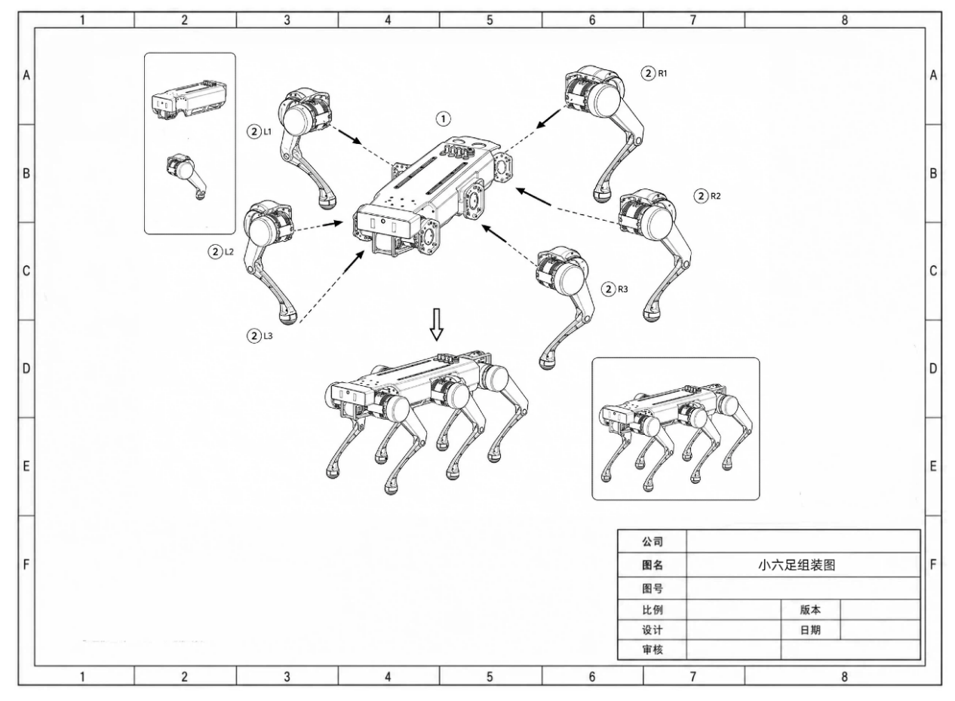
2、大六足机器人
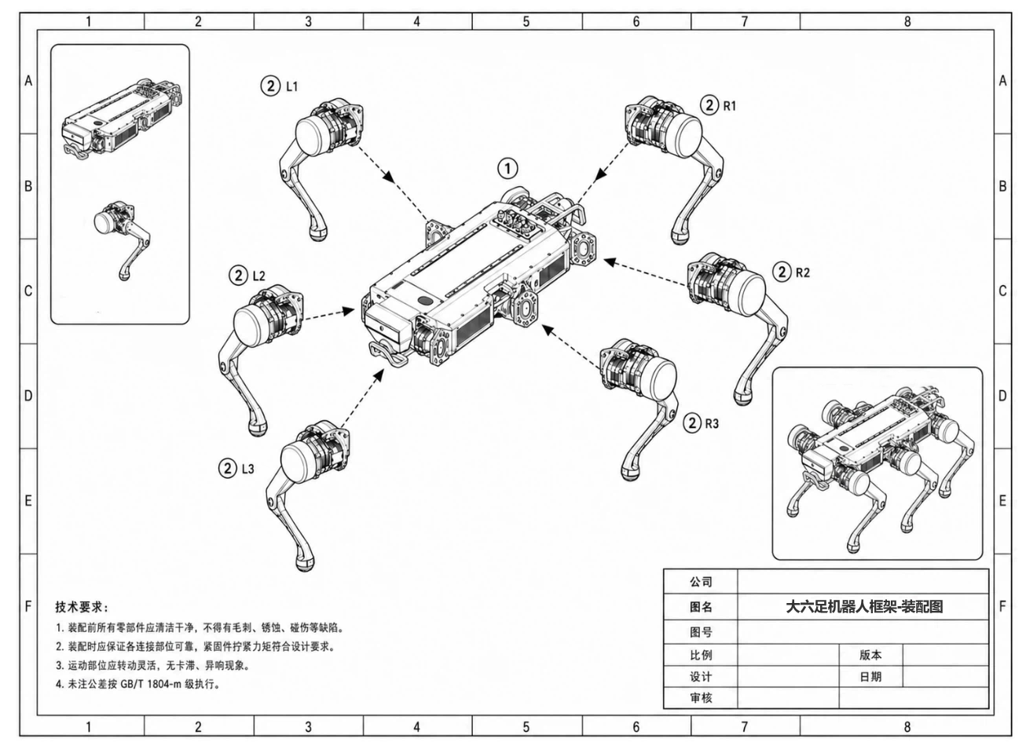

3、小四轮足机器人
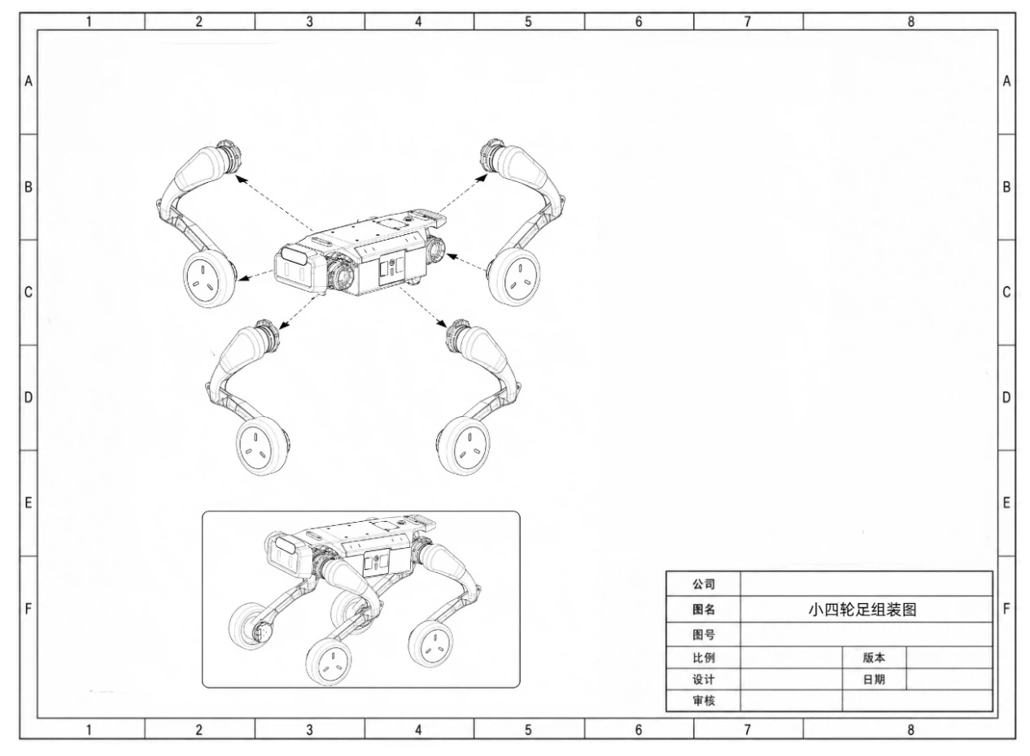
- 中型轮足机器人
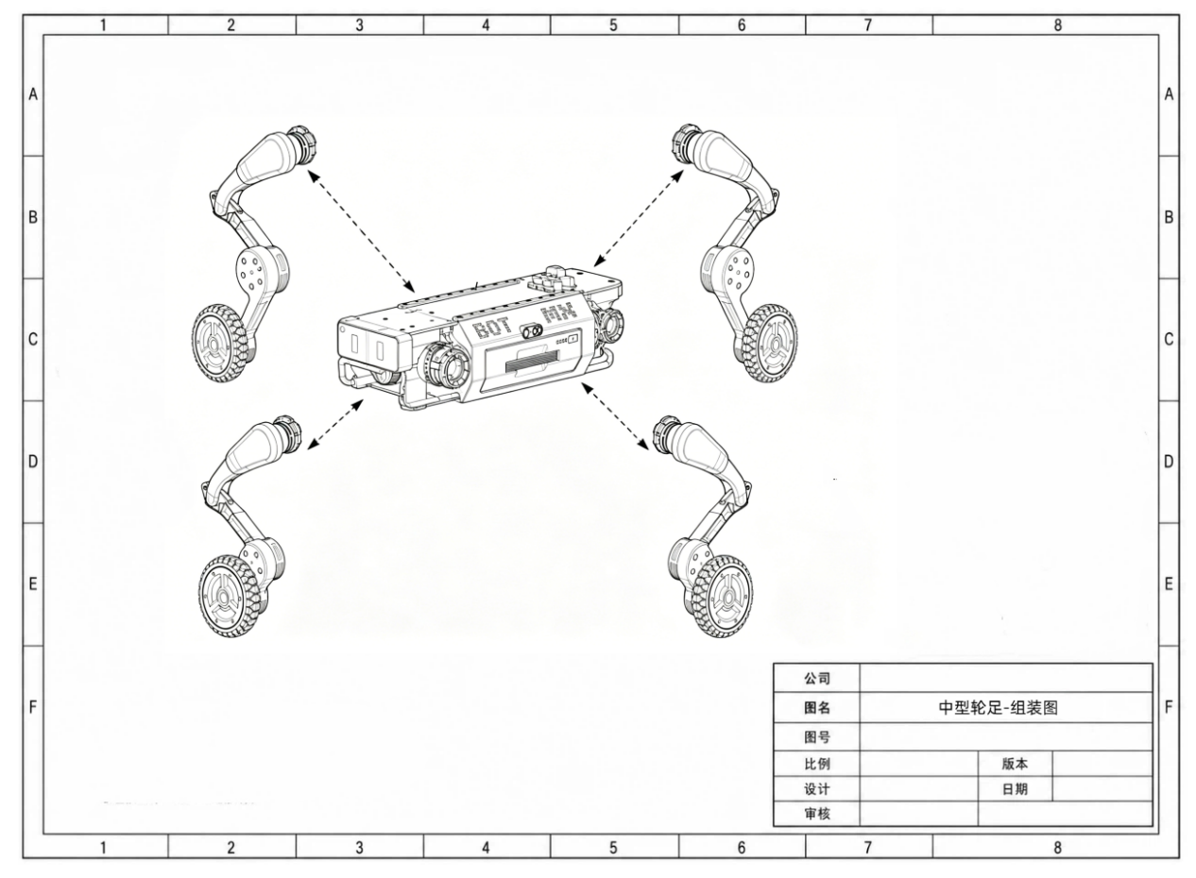

5、大型轮足机器人


